**仿真原理结构和整体框图**

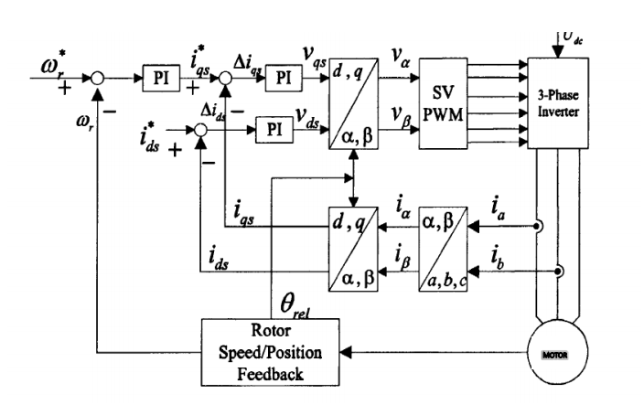

图1 异步电机矢量控制原理图



1. **Clark变换模块**



1. **Park变换模块**



1. **IPark变换模块**



1. **SVPWM模块**



1. **位置和磁链计算模块**

